


Semaine du 25 au 29 Avril 2022

Lundi 25 Avril 2022
Bon appétit
Mini saucisson
Sandwich filet de poulet/saint morêt
Chips
Crème dessert
Biscuits
Mardi 26 Avril 2022
Pompe aux grattons


Emincé de porc mariné
Carottes « Vichy »

Crème brûlée

Mercredi 27 Avril 2022
Salade verte
Pizza

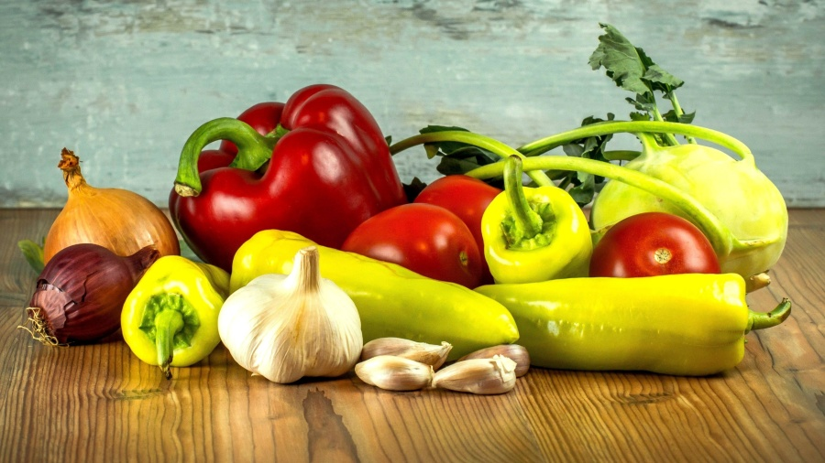
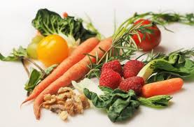
Moelleux au chocolat
Jeudi 28 Avril 2022
Oeufs « mimosa »
Filet de poisson
Ris et ratatouille
Yaourt bio
Fruits de saison
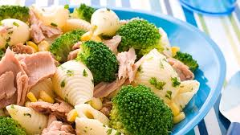

Vendredi 29 Avril 2022
Coleslaw
Sauté d’agneau
Purée de panais
Fromage
Compote de fruits

La Mairie se réserve le droit de modifier les menus en cas d’imprévu.
La viande de bœuf servie cette semaine est d’origine française

